Справка
об итогах проведения диагностических работ (стартовая диагностика, муниципальные диагностические работы) по основным предметам учебного плана
в 2019/2020 учебном году
В соответствии с разделом 1 «План развития внутришкольной системы оценки качества образования на 2019/20 учебный год» годового плана работы МБОУ «СШ № 2», утвержденным приказом МБОУ «СШ № 2» от 30.08.2019 № 742/01-13, на основании приказа МБОУ «СШ № 2» от 03.09.2019 № 787/01-13 «О проведении входных диагностических работ», приказа управления образования администрации города Евпатории от 26.11.2019 № 01-04/374 «О проведении муниципальных проверочных работ» были проведены диагностические работы по основным предметам учебного плана во 2-10-х классах.
Учителями-предметниками, руководителями школьных методических объединений были составлены отчеты, заместителем директора по УВР подготовлены ведомости об итогах диагностических работ. Задания учитывали требования ФГОС и рабочих программ.
Был составлен график проведения диагностических работ, назначены эксперты по проверке.
Во время проведения диагностики и проверки не было выявлено методических нарушений.
Диагностические работы были проверены в соответствии с Положением о критериях оценивания знаний учащихся по общеобразовательным предметам, утвержденным приказом МБОУ «СШ № 2» от 10.09.2014г. № 324 (с изменениями), с учетом требований ФГОС, рабочих программ.

Сравнительный анализ стартовой диагностики и муниципальных диагностических работ

Русский язык

Класс | Уровни учебных достижений
 | Стартовая диагностика  (сентябрь 2019) |  |  |  |  |  |  | Муниципальные диагностические работы  (ноябрь 2019)
 | Ср. балл | «5» | «4» | «3» | «2» | Кач-во зн. | Усп-ть | «5» | «4» | «3» | «2» | Кач-во зн. | Усп-ть | Ср. балл
3 | 3,7 | 21/  25% | 28/  33% | 22/  26% | 14/  16% | 49/  58% | 71/  84% | 24 | 33 | 22 | 5 | 57/ 68% | 79/ 94% | 3,9
4 | 3,4 | 17/  23% | 23/  31% | 20/  27% | 14/  19% | 40/  54% | 50/  68% | 6 | 23 | 33 | 8 | 29/ 41% | 62/ 89% | 3,4
5 | 3,6 | 7/  14% | 20/  39% | 19/  37% | 5/  10% | 27/  53% | 46/  90% | 7 | 13 | 29 | 6 | 20/ 36% | 49/ 89% | 3,4
6 | 3,3 | 8/  13% | 33/  38% | 22/  25% | 21/  24% | 29/  36% | 59/  74% | 18 | 21 | 25 | 14 | 39/ 50% | 64/ 82% | 3,5
7 | 3,1 | 9/  12% | 16/  21% | 24/  32% | 27/  35% | 25/  33% | 59/  65% | 4 | 20 | 34 | 23 | 24/ 29,6% | 58/ 71,6% | 3,0
8 | 2,9 | 2/  3% | 14/  20% | 31/  43% | 24/  34% | 19/  23% | 47/  66% | 2 | 7 | 35 | 19 | 9/ 14,3% | 44/ 69,8% | 3,0
9 | 3,3 | 6/  9% | 22/  31% | 29/  41% | 13/  19% | 28/  40% | 57/  81% | 18 | 17 | 30 | 6 | 35/ 49,3% | 65/ 91,5% | 3,6
10 |  |  |  |  |  |  |  | 6 | 15 | 5 | 5 | 21/ 68% | 26/ 84% | 3,7

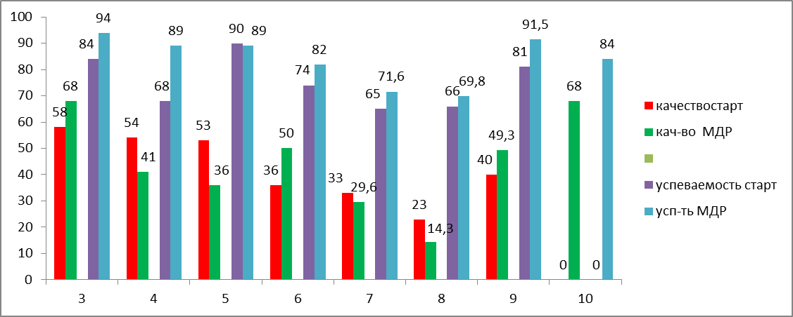

Из диаграммы следует, что в 4,5,7,8-ых классах отрицательная динамика качества знаний по русскому языку: в 4-ых – на 13%, 5-ых – на 17%, 7-ых – на 3,4%, 8-ых – 7,7%. Однако наблюдается положительная динамика успеваемости в 3, 4, 6, 7, 8, 9 классах.

Математика
Класс | Уровни учебных достижений
 | Стартовая диагностика  (сентябрь 2019) |  |  |  |  |  |  | Муниципальные диагностические работы  (ноябрь 2019)
 | Ср. балл | «5» | «4» | «3» | «2» | Кач-во зн. | Усп-ть | «5» | «4» | «3» | «2» | Кач-во зн. | Усп-ть | Ср. балл
3 | 3,7 | 20/  23% | 30/  35% | 28/  32% | 9/  10% | 50/ 57% | 78/ 90% | 35 | 32 | 10 | 7 | 57/ 68% | 79/ 94% | 4,1
4 | 3,6 | 14/  18% | 27/  36% | 25/  32% | 11/  14% | 41/  53% | 63/  82% | 13 | 20 | 28 | 11 | 33/ 46% | 61/ 85% | 3,5
5 | 3,9 | 18/  34% | 17/  33% | 12/  23% | 5/  10% | 35/  67% | 47/  90% | 13 | 18 | 16 | 9 | 31/ 55% | 47/ 84% | 3,6
6 | 3,2 | 12/  15% | 17/  21% | 30/  38% | 21/  26% | 29/  36% | 59/  74% | 9 | 15 | 20 | 35 | 24/ 30% | 44/ 56% | 3,0
7 | 3,1 | 5/  7% | 13/  18% | 26/  37% | 27/  38% | 18/  25% | 52/  62% | 12 | 14 | 25 | 28 | 26/ 33% | 51/ 65% | 3,1
8 | 3,3 | 7/  10% | 20/  30% | 28/  42% | 12/  18% | 27/  44% | 55/  82% | 10 | 18 | 26 | 10 | 28/ 44% | 54/ 84% | 3,4
9 | 2,7 | 5/  7% | 11/  16% | 18/  25% | 37/  52% | 16/  27% | 37/  48% | 7 | 13 | 37 | 11 | 20/ 27% | 62/ 85% | 3,0
10 | 3,1 | 5/  14% | 4/  11% | 18/  50% | 9/  25% | 9/  25% | 27/  75% | 6 | 8 | 13 | 11 | 14/ 37% | 27/ 71% | 3,6

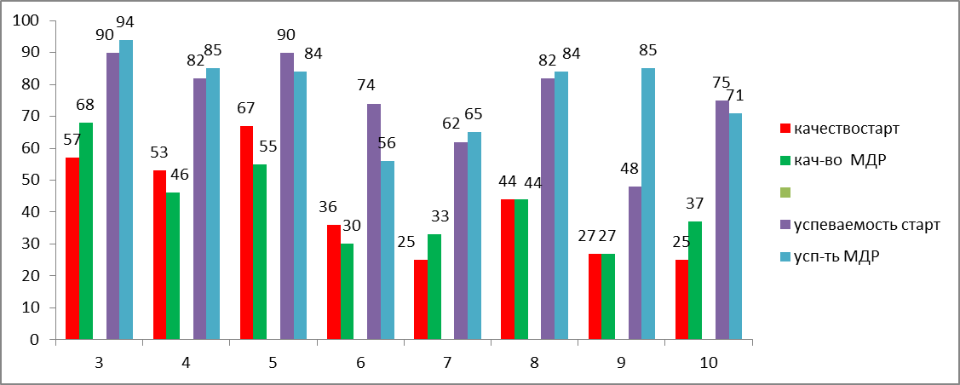

Из диаграммы следует, что положительная динамика качества обучения наблюдается в 3, 7, 10-ых классах: в 3 – на 11%, 7-ых – на 8%, 10-ых – на 12%. Снижение количества мотивированных обучающихся в 4-ых классах на 7%, 5-ых – на 12% ,6-ых – на 6%. Стабильные показатель качества в 8, 9-ых классах.
Уровень успеваемости снижается в 5-ых классах на 6%, в 6-ых – на 18%, в 10-ых – на 4%. Резкий скачок уровня обученности наблюдается в 9-ых классах с 48% до 85% (на 37%).
География
Класс | Уровни учебных достижений
 | Стартовая диагностика  (сентябрь 2019) |  |  |  |  |  |  | Муниципальные диагностические работы  (ноябрь 2019)
 | Ср. балл | «5» | «4» | «3» | «2» | Кач-во зн. | Усп-ть | «5» | «4» | «3» | «2» | Кач-во зн. | Усп-ть | Ср. балл
7 |  |  |  |  |  |  |  | 1 | 21 | 32 | 19 | 22/ 30% | 54/ 74% | 3,0
Биология
Класс | Уровни учебных достижений
 | Стартовая диагностика  (сентябрь 2019) |  |  |  |  |  |  | Муниципальные диагностические работы  (ноябрь 2019)
 | Ср. балл | «5» | «4» | «3» | «2» | Кач-во зн. | Усп-ть | «5» | «4» | «3» | «2» | Кач-во зн. | Усп-ть | Ср. балл
8 | 3,2 | 2/  3% | 16/  26% | 34/  55% | 10/  16% | 18/  29% | 52/  84% | 2 | 21 | 20 | 16 | 23/ 39% | 43/ 73% | 3,1

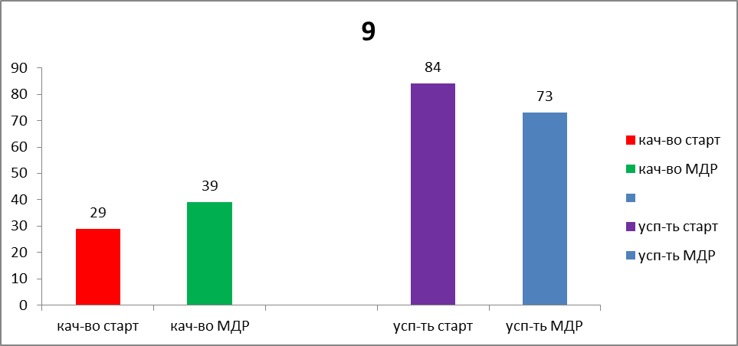

В 9-ых классах по биологии во 2-ой четверти повышается качество знаний на 10%, однако успеваемость снижается на 9%.

История
Класс | Уровни учебных достижений
 | Стартовая диагностика  (сентябрь 2019) |  |  |  |  |  |  | Муниципальные диагностические работы  (ноябрь 2019)
 | Ср. балл | «5» | «4» | «3» | «2» | Кач-во зн. | Усп-ть | «5» | «4» | «3» | «2» | Кач-во зн. | Усп-ть | Ср. балл
9 |  |  |  |  |  |  |  | 18 | 20 | 25 | 10 | 38/ 52% | 63/  86% | 3,6

Физика

Класс | Уровни учебных достижений
 | Стартовая диагностика  (сентябрь 2019) |  |  |  |  |  |  | Муниципальные диагностические работы  (ноябрь 2019)
 | Ср. балл | «5» | «4» | «3» | «2» | Кач-во зн. | Усп-ть | «5» | «4» | «3» | «2» | Кач-во зн. | Усп-ть | Ср. балл
9 | 3,5 | 10/  15% | 16/  24% | 22/  33% | 19/  28% | 26/  39% | 44/  72% | 8 | 12 | 44 | 10 | 20/ 27% | 64/ 86% | 3,2

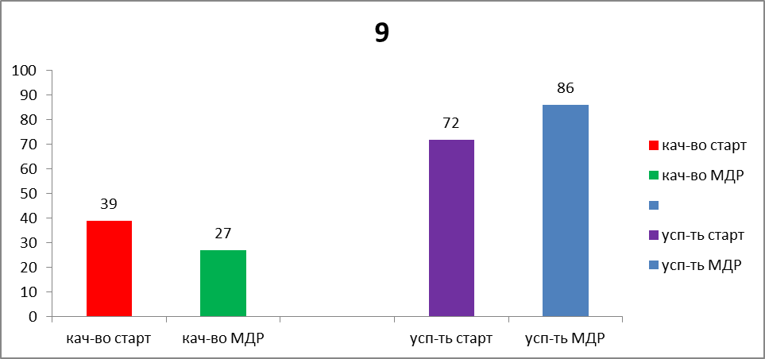

По физике в 9-ых классах отрицательная динамика качества (на 8%), однако успешность возрастает на 14%.

Химия
Класс | Уровни учебных достижений
 | Стартовая диагностика  (сентябрь 2019) |  |  |  |  |  |  | Муниципальные диагностические работы  (ноябрь 2019)
 | Ср. балл | «5» | «4» | «3» | «2» | Кач-во зн. | Усп-ть | «5» | «4» | «3» | «2» | Кач-во зн. | Усп-ть | Ср. балл
10 | 3,0 | - | 17/  51% | 8/  25% | 8/  24% | 8/  24% | 25/  75% | -- | 7 | 23 | 5 | 7/ 20% | 30/ 85,7% | 3,0

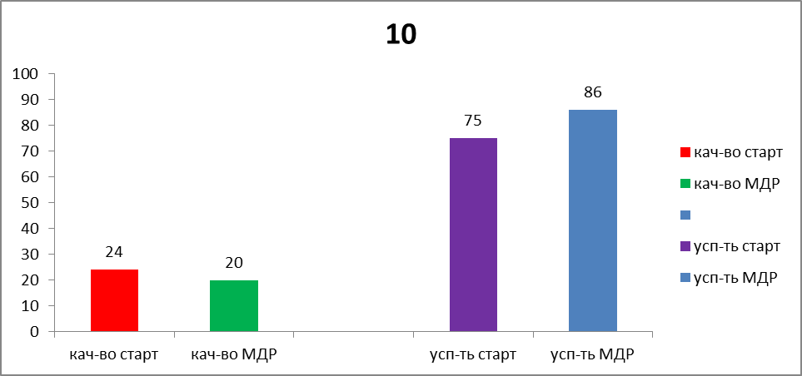

Из диаграммы следует, что в 10-ых классах по химии происходит незначительное снижение качества знаний (на 4%), увеличивается уровень обученности на 11%.

Выводы:
- В целом, результаты диагностических работ можно считать удовлетворительными.
- На основании ведомости итогов муниципальных диагностических работ, в зоне риска следующие классы:

Класс | Предмет | Средний балл
5-Б | Русский язык | 2,9
6-А | Математика | 2,6
7-В | Русский язык | 2,0
7-В | Алгебра | 2,5
7-В | География | 2,8
8-Б | Русский язык | 2,8
8-В | Русский язык | 2,8
8-В | Алгебра | 2,6
8-В | Биология | 2,9
9-В | Русский язык | 2,9
9-В | Алгебра | 2,9
9-В | История | 2,8
9-В | Физика | 2,8
10-Б | Алгебра | 2,5
10-Б | Химия | 2,7

Рекомендации:
- Рассмотреть возможность организации коррекционной работы с детьми, показавшим низкие результаты (с привлечением психолога и логопеда).
- Учителям-предметникам:

  - Детально проанализировать результаты проведенных диагностических работ во 2-11-х классах на заседаниях школьных предметных методических объединений.
  - Вести углубленную работу с учащимися, не достигшими базового уровня предметных результатов, составить индивидуальный план работы с каждым учащимся с целью повышения успешности обучения.
  - Вести во 2-11-х классах поэтапный образовательный мониторинг с целью осуществления анализа динамики эффективности образовательного процесса. Результаты мониторинга использовать для осуществления индивидуально-дифференцированного подхода к учащимся.
  - В классах организовывать на уроках всех предметных областей такую деятельность учащихся как:
- орфографическое и каллиграфическое письмо, исправление допущенных ошибок;
- поиск информации, преобразование информации, поиск и выделение необходимой информации;
- формирование познавательных логических УУД – анализ, синтез, причинно-следственные связи, классификация;
- создание на уроках учебных ситуаций, связанных с самостоятельным выбором (задания, деятельности, способа и др.), с творчеством на уроках по всем предметным областям;
- отработка умения работать с разного рода величинами (сравнение, преобразование и т.д.).
Срок: постоянно
  - Запланировать на уроках отработку заданий, вызвавших трудности, а также осуществлять работу по подготовке к ВПР, ГИА, используя задания из демоверсий.

Заместитель директора
по УВР Е.Г. Джебик

